تاکسونومی اعضای تیره شاه‌پسند (Verbenaceae) و جنس‌های نزدیک با بهره‌گیری از تاکسونومی عددی

¹نرجس رضازاده مقدم پیشه‌وری*، ²اصغر زمانی
- دانشجوی کارشناسی ارشد، گروه زیست‌شناسی، دانشکده علوم پایه، دانشگاه گیلان، رشت، ایران
Email: narjes.moghaddam76@gmail.com
- استادیار، گروه زیست‌شناسی، دانشکده علوم پایه، دانشگاه گیلان، رشت، ایران
Email: a.zamani@guilan.ac.ir

چکیده
تیره شاه‌پسند (Verbenaceae) در حال حاضر متشکل از دو جنس شاه‌پسند (Verbena) و Phyla در مناطق مختلف ایران، بخصوص استان‌های شمالی است. این تیره در منابع قدیمی همچون فلورا ایرانیکا، تیره‌ای بزرگ‌تر و شامل جنس‌هایی همچون Vitex و Clerodendrum بوده است. با این حال، بر اساس مطالعات تبارزایی، با انتقال برخی جنس‌ها مثل Vitex و Clerodendrum به تیره نعنا (Lamiaceae)، امروز این تیره به تیره‌ای کوچک‌تر تبدیل شده است. به منظور ارزیابی حد و مرز جنس‌ها و همچنین میزان تفاوت بین دو جنس Vitex و Clerodendrum با جنس‌های Verbena و Phyla از تاکسونومی عددی استفاده شد. برای انجام این مطالعه، 48 نمونه گیاه مربوط به چهار تاکسون نامبرده، مورد ارزیابی قرار گرفتند. این نمونه‌ها از هرباریوم دانشگاه گیلان و هرباریوم مرکزی دانشگاه تهران انتخاب شدند. در مجموع ۵۸ صفت مورد بررسی قرار گرفتند. از این بین، ۲۲ صفت کمّی و ۳۶ صفت کیفی بودند. در مورد صفات کمّی، میانگین 10 مرتبه اندازه‌گیری ملاک قرار گرفت. در مورد صفات کیفی، حالات مختلف صفات مشخص شده و با کددهی به این حالات، ماتریکس داده‌ها آماده شد. در نهایت، پس از ارزیابی ماتریکس‌های فاصله مختلف و الگوریتم‌های مختلف خوشه‌بندی با استفاده از نرم‌افزار PAST، دندروگرامی با استفاده از ماتریکس فاصله Gower و روش خوشه‌بندی UPGMA ترسیم شد. اطلاعات به دست آمده از این درخت، به خوبی موید جدایی بین این تاکسون‌ها از یکدیگر بوده و از سویی دیگر، فاصله زیاد بین دو جنس Verbena و Phyla با Vitex و Clerodendrum، انتقال دو جنس آخر را به تیره نعنا تأیید می‌کند.

کلمات کليدي: تیره شاه‌پسند، تاکسونومی عددی، مورفومتری، ماتریکس فاصله، خوشه‌بندی.

مقدمه
راسته نعنا (Lamiales) یکی از راسته‌های بزرگ گیاهی متشکل از حدود 26 تیره، 1140 جنس، 23600 گونه است (Stevens, 2017). در این راسته، تیره‌های بزرگی مانند تیره نعنا (Lamiaceae)، بارهنگ (Plantaginaceae)، گل جالیز (Orobanchaceae) و شاه‌پسند (Verbenaceae) وجود دارد. دو تیره نعنا و شاه‌پسند، قرابت تکاملی بالایی با همدیگر دارند (Simpson, 2020). براساس مطالعات تبارزایی، جنس Vitex و Clerodendrum از تیره شاه‌پسند به تیره نعنا منتقل شده است.
تیره شاه‌پسند به عنوان یکی از اعضای راسته نعنا، شامل 32 تا 34 جنس و 800 تا 1200 گونه است (Atkins, 2004; Marx et al., 2010; Cardoso et al., 2021). این تیره شامل گیاهان بوتهای، درختچهای و درختان کوچک است. دو جنس شاه‌پَسَند (Verbena) و Phyla به صورت بومی در ایران وجود دارند (Patzak and Rechinger, 1967). Verbena شامل ۲۵۰ گونه از گیاهان یکساله یا چندساله نیمه‌چوبی در جهان است. اکثر گونه‌های این جنس، بومی اروپا و آمریکا هستند (Atkins, 2004). در ایران، تنها یک گونه با نام V. officinalis یافت می‌شود که پراکنش گسترده‌ای در نواحی مختلف کشور و بخصوص استانهای شمالی دارد. جنس Phyla حدود 15 گونه در سراسر جهان داشته که بیشتر در نواحی حارّه، نیمه‌حارّه و نواحی گرم و معتدله پراکنش دارند (Atkins, 2004) و با یک گونه P. nodiflora در ایران شناخته می‌شود. این گونه پراکنش جغرافیایی نسبتاً گسترده‌ای در ایران داشته و در نواحی شمال کشور به وفور یافت می‌شود. علاوه بر دو جنس نامبرده، جنس‌های زینتی دیگری از این تیره همچون Lantana و Clerodendrum در نواحی مختلفی از شمال ایران کاشته می‌شوند.
از مهم‌ترین تحقیقات در مورد Verbenaceae آناتومی بافت اپیدرم برگ به عنوان ابزاری در تعیین محدوده جنس‌های Lantana ، Verbena و Vitex از تیره Verbenaceae است که درکشور پاکستان انجام شد (Munsif et al., 2007). همچنین آناتومی دمبرگ 35 تاکسون از Verbenaceae درکشور هندوستان مورد بررسی قرار گرفت و مشخص شد که تفاوت در نحوه قرارگیری دستجات آوندی میتواند به عنوان یک صفت مهم در طبقه‌بندی آنها مورد استفاده قرار گیرد (Mathew and Shah, 1987). مطالعات تبارزایی و مولکولی نیز در این تیره انجام شده است (Atkins, 2004). در حال حاضر، روابط تبارزایی تیره در سطح جنس به خوبی مشخص شده است. با این حال روابط بین تیرهها در قسمتی از راسته Lamiales که Verbenaceae در آن یافت می‌شود، هنوز مبهم یا ضعیف است (Schaferhoff et al., 2010).
مواد و روش‌ها
در مرحله اول، مجموعاً 48 نمونه‌ هرباریومی مختلف مربوط به جنس‌های Verbrena، Phyla، Vitex و Clerodendrum از هرباریوم دانشگاه گیلان و هرباریوم مرکزی دانشگاه تهران (TUH) انتخاب شدند. از این 48 نمونه، 30 نمونه مربوط به Verbena، 7 نمونه مربوط به Phyla، 6 نمونه مربوط به Vitex و 5 نمونه مربوط به Clerodendrum بودند. این نمونه‌ها از نقاط مختلفی از کشور، بخصوص شمال ایران جمع‌آوری شده‌اند. در این مطالعه، در مجموع، 58 صفت کیفی و کمّی از بخش‌های رویشی و زایشی گیاهان مورد بررسی قرار گرفتند. در مرحله بعدی، به منظور بررسی 25 صفت رویشی شامل برگ و ساقه ریشه، با دوربین عکاسی تصویربرداری شد. جهت بررسی 33 صفت زایشی مختلف شامل کاسبرگ، گلبرگ، پرچم، مادگی و میوه، اسلایدهایی از نمونه‌های مختلف تهیه شد و با استفاده از استریومیکروسکوپ، از این بخش‌ها نیز تصویربرداری انجام شد. به منظور اندازه‌گیری 6 صفت رویشی کمّی و 15 صفت زایشی کمّی، در کنار تمام تصاویر، خط‌کش قرار داده شد. سپس، اندازه‌گیری صفات کمّی با استفاده از نرم‌افزار Microstructure Measurement انجام گرفت. پس از کالیبراسیون در فضای نرم‌افزار، اندازه‌گیری از صفات کمّی انجام گرفت. به منظور ارائه اطلاعات بهتر در ارتباط با تنوع صفات، هر صفت در هر نمونه، پنج مرتبه اندازه‌گیری شد. در نهایت مقادیر هر صفت کمّی در قالب "حداقل (میانگین ± انحراف معیار) حداکثر" بیان شد. حالات مختلف مربوط به صفات کیفی مختلف نیز در جدول مربوطه تهیه شد. در مرحله بعد، ماتریکس اطلاعات وارد نرم‌افزار PAST شده و با استفاده از ماتریکس فاصله Gower و روش خوشه‌بندی UPGMA، دندروگرام مربوط به طبقه‌بندی تاکسون‌ها تهیه شد.
نتایج و بحث
Phyla گیاهی چندساله، علفی، به ارتفاع تقریباً 50 سانتی‌متر، ساقه با انشعابات کم؛ برگ ساده، واژتخم‌مرغی، با حاشیه اره‌ای شکل، قاعده باریک‌شونده، نوک‌تیز، با آرایش متقابل؛ گل‌آذین سنبله متراکم کپه‌ مانند، کاسبرگ دارای پنج قطعه سبز رنگ نوک‌تیز به هم پیوسته، گلبرگ دارای پنج قطعه سفید رنگ به هم پیوسته، پرچم چهار عدد، دارای طول برابر؛ میوه شفت؛ دانه‌ گرد دارای سطح صاف است. طول برگ بین 19/2 تا 93/3 و عرض برگ بین 13/1 تا 47/1 سانتی‌متر متغیر است (شکل 1). Verbena گیاهی چندساله، علفی به ارتفاع تقریباً 70 سانتی‌متر، ساقه با انشعابات نسبتاً زیاد؛ برگ ساده، سرنیزه‌ای- مستطیلی شکل، با حاشیه لُب‌دار، قاعده باریک‌شونده، نوک‌تیز، با آرایش متقابل و فراهم، در هر دو سطح پوشیده از کرک‌های تُنُک و متراکم در روی رگبرگ‌ها؛ گل‌آذین سنبله، کاسبرگ دارای پنج قطعه سبز رنگ نوک‌تیز به هم پیوسته، گلبرگ دارای پنج قطعه صورتی رنگ به هم پیوسته، پرچم چهار عدد، دارای طول برابر؛ میوه شفت؛ دانه‌ مستطیلی کشیده با سطحی صاف تا سطح داخلی زگیل‌دار است. طول برگ در این جنس بین 05/6 تا 38/9 و عرض برگ بین 39/1 تا 3 سانتی‌متر متغیر است (شکل 2). جنس Vitex گیاهی چندساله، با فرم درختچه‌ای- درختی، به ارتفاع تقریباً 1 تا 2 متر، محور ساقه دارای انشعابات کم؛ برگ مرکب پنجه‌ای، دارای پنج تا هفت برگچه نسبتاً باریک، با حاشیة صاف تا دندانه‌های ریز، قاعده باریک‌شونده، نوک‌باریک، با آرایش متقابل؛ گل‌آذین خوشه-گرزن، کاسبرگ دارای پنج قطعه سبز رنگ نوک‌گرد به هم پیوسته، گلبرگ دارای پنج قطعه ارغوانی رنگ به هم پیوسته، پرچم چهار عدد، دارای طول برابر؛ میوه شیزوکارپ شامل چهار مریکارپ؛ دانه‌ گرد با سطح منقوط است (شکل 3). جنس Clerodendrum گیاهی درختی، با ارتفاع بیش از 4 متر، محور ساقه دارای انشعابات متوسط؛ برگ ساده، تخم‌مرغی- قلبی، با حاشیه دندانه‌ای، قاعده باریک شونده، نوک‌باریک، با آرایش متقابل؛ گل‌آذین خوشه- گرزن، کاسبرگ دارای پنج قطعه سبز رنگ نوک‌تیز به هم پیوسته، گلبرگ دارای پنج قطعه آبی رنگ به هم پیوسته، پرچم چهار عدد، دارای طول برابر است. طول برگ بین 11/9 تا 06/11 و عرض برگ بین 13/7 تا 96/8 سانتی‌متر متغیر است (شکل 4).
بررسی تصاویر (اشکال 5-15) به دست آمده، حاکی از جدایی چهار تاکسون مورد مطالعه با استفاده از صفات مورفومتری است (شکل 16). همچنین وجود جدایی بیشتر بین دو جنس و با نیز موئد نتایج حاکی از مطالعات تبارزایی است که را امروزه در خانواده Lamiaceae قرار داده‌اند.

نتيجهگیري
بر اساس مطالعات انجام گرفته بر روی اعضای خانواده شاه‌پسند، کارآیی صفات ریخت‌شناسی در جداسازی گونه‌ها مشخص شد. البته با توجه به تعداد کم گونه‌های این خانواده در فلور ایران، اظهارنظر دقیق در ارتباط با کارآیی این صفات در تعیین حد و مرز گونه‌ها نیازمند بررسی تعداد بالایی از گونه‌های این خانواده است که این موضوع، نیازمند دسترسی به تعداد زیادی از نمونه‌های گیاهی از کشورهای مختلف است. با توجه به مطالعات تاکسونومیکی معدود انجام گرفته بر روی این خانواده در ایران، انجام مطالعات تکمیلی با استفاده از صفات مختلفی همچون صفات تشریحی و ریزریخت‌شناسی دانه و دانه گرده نیز می‌تواند در تکمیل اطلاعات مربوط به اعضای این خانواده در ایران مفید باشد.

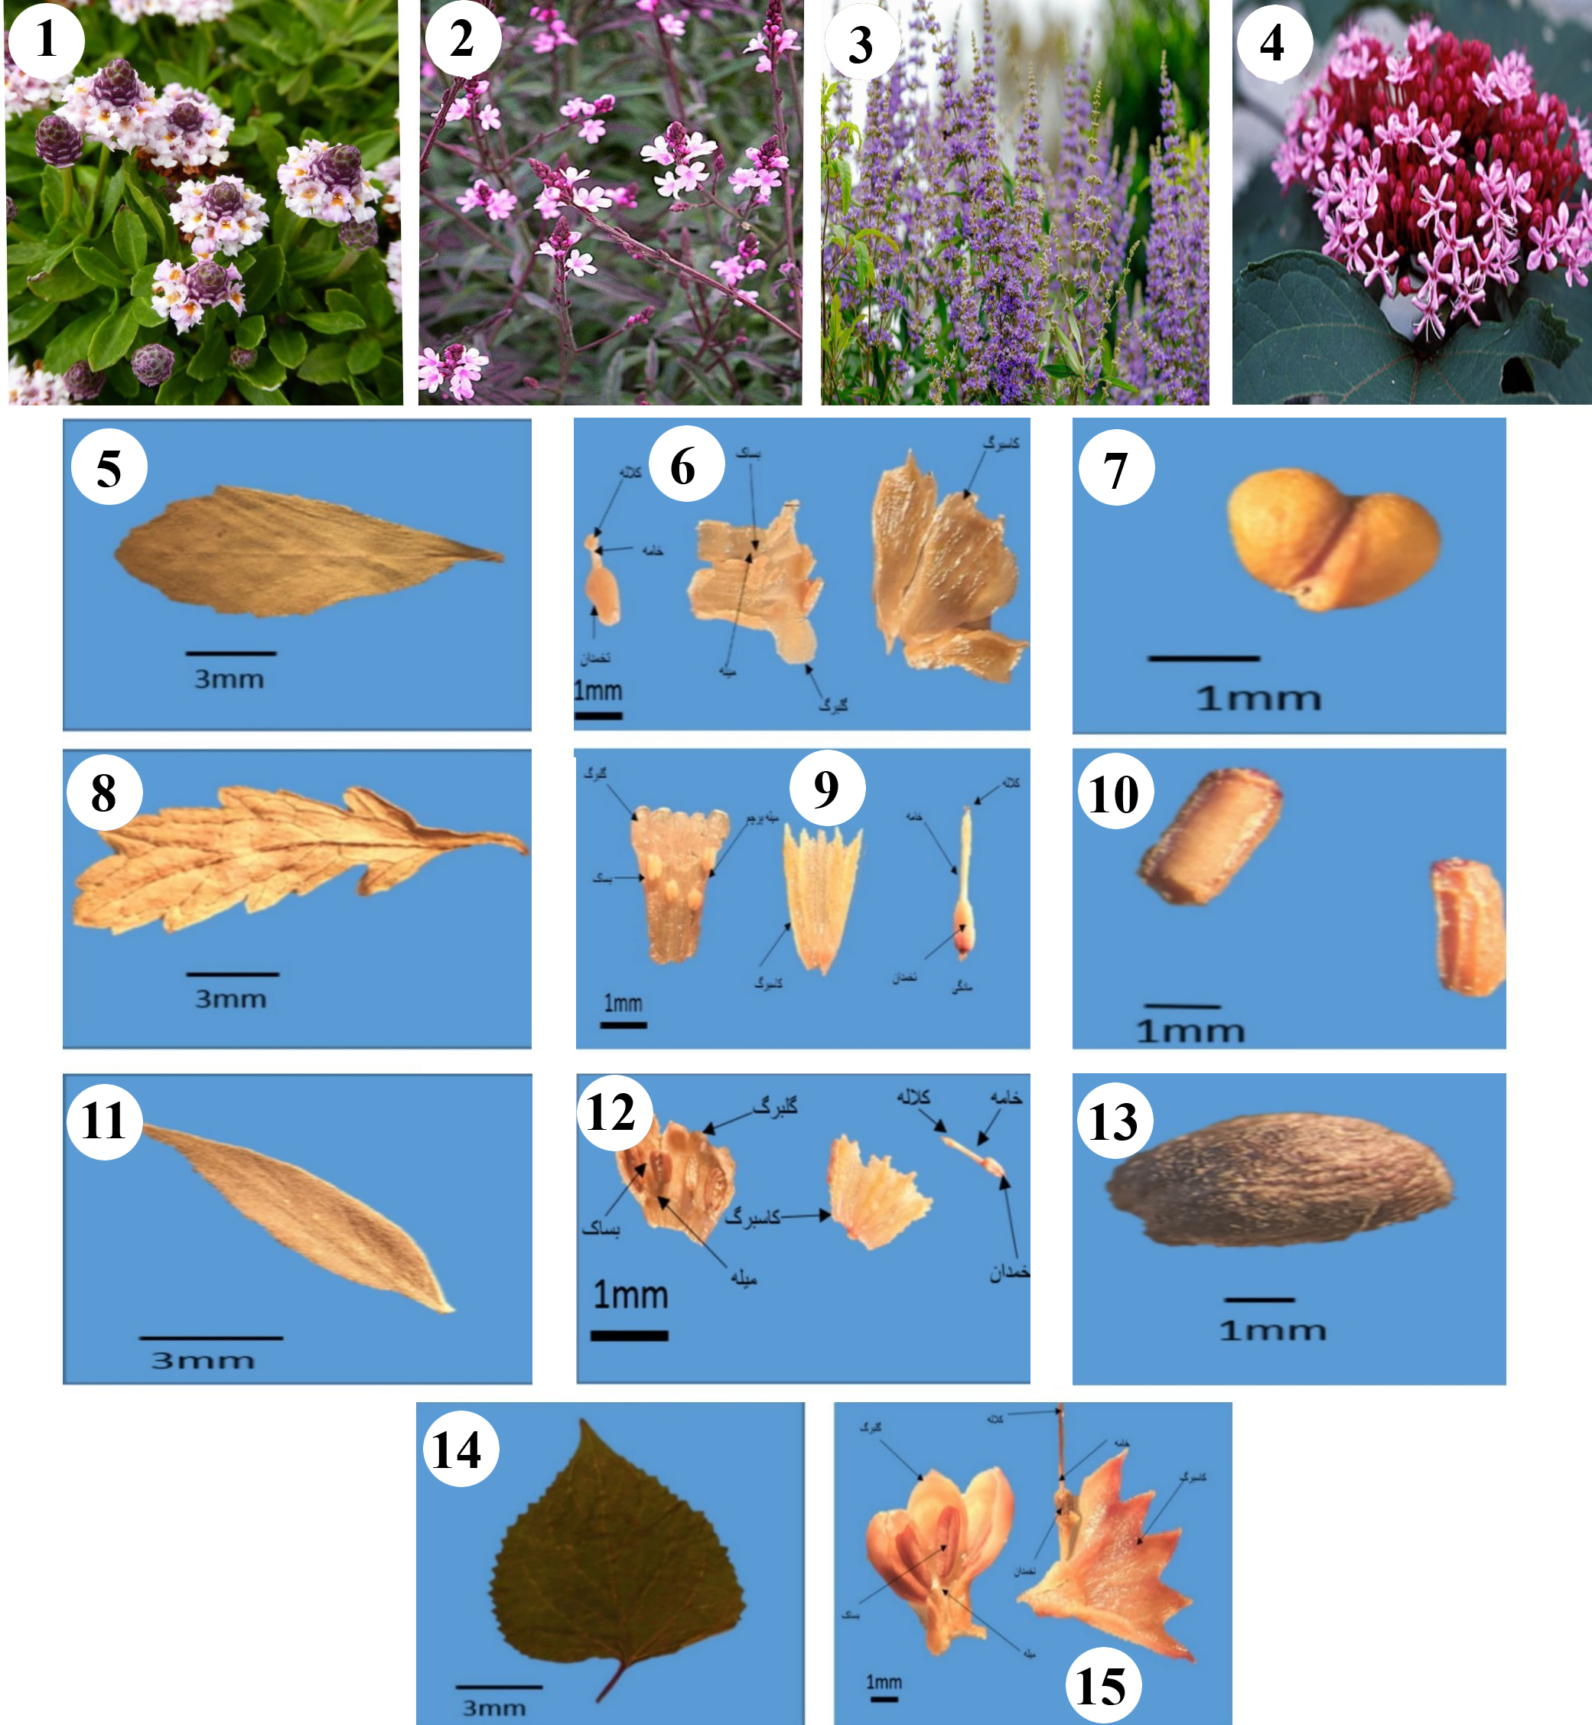

اشکال 1-15- تصاویر مربوط به: 1، Phyla؛ 2، Verbena؛ 3، Vitex؛ 4، Clerodendrum؛ 5-7، نمونه برگ، گل و بذر Phyla؛ 8-10، نمونه برگ، گل و بذر Verbena؛ 11-13، نمونه برگ، گل و بذر Vitex؛ 14-15، نمونه برگ و گل Clerodendrum

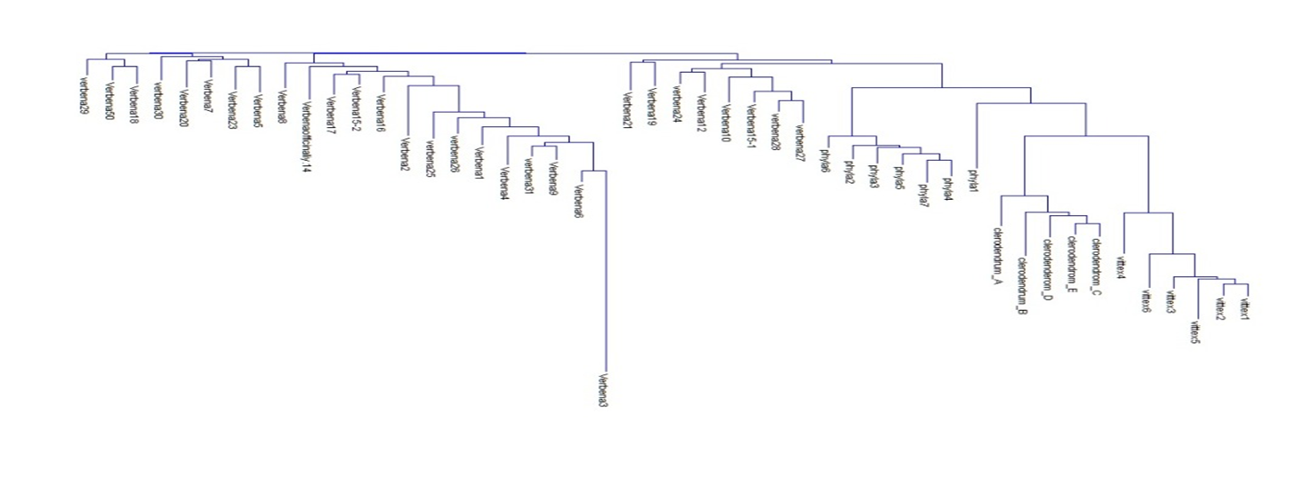

شکل 16- دندروگرام ترسیم شده با استفاده از صفات ریخت‌شناسی برای جنس‌های Verbena، Phyla، Vitex و Clerodendrum
منابع و مراجع
Atkins, S. (2004). Verbenaceae. In J. W. Kadereit (Ed.). Flowering Plants: Dicotyledons. Springer, Berlin, Heidelberg. Vol. 7, pp. 449-468.
Marx, H. E., O'Leary, N., Yuan, Y. W., Lu‐Irving, P., Tank, D. C., Múlgura, M. E., and Olmstead, R. G. (2010). A molecular phylogeny and classification of Verbenaceae. American journal of Botany, 97 (10), 1647-1663.
Mathew, L. and Shah, G. L. (1987). Anatomical contributions to the taxonomy of some Verbenaceae: Petiole. Proceedings: Plant Sciences, 97 (3), 235-246.
Munsif, S., Khan, M. A., Ahmad, M., Zafar, M., Shah, G. M. & Shaheen, N. (2007). Leaf epidermal anatomy as an aid to the identification of genera Lantana, Verbena and Vitex of family Verbenaceae from Pakistan. Journal of Agriculture & Social Sciences, 3(2), 43-46.
Patzak, A. & Rechinger, K. H. (1967). Verbenaceae, In K. H. Rechinger (Ed.). Flora Iranica, No. 43, Akademsiche Druck-u. Verlagsanstalt und Naturhistorisches Museum Wien. Graz. Austria.
Schaferhoff, B., Fleischmann, A., Fischer, E., Albach, D. C., Borsch, T., Heubl, G. & Muller, K. F. (2010). Towards resolving Lamiales relationships: insights from rapidly evolving chloroplast sequences. BMC Evolutionary Biology 10, 352 . https://doi.org/10.1186/1471-2148-10-352
Simpson, M. G. (2020). Plant Systematics, third edition. Academic press, pp. 774.
Stevens, P. F. (2001 onwards). Angiosperm Phylogeny Website. Version 14, July 2017 [and more or less continuously updated since]." will do. http://www.mobot.org/MOBOT/research/APweb/.

Taxonomy of Verbenaceae s.s. and its close genera using numerical taxonomy
¹Narjes Rezazadeh Moghaddam Pishevary*, ²Asghar Zamani

- M.Sc. student, Department of Biology, Faculty of Science, University of Guilan, Rasht, Iran
Email address: narjes.moghaddam76@gmail.com
- Assistant Professor, Department of Biology, Faculty of Science, University of Guilan, Rasht, Iran
Email address: a.zamani@guilan.ac.ir

Abstract
Verbenaceae sensu stricto (s.s.) comprises of two genera, Verbena and Phyla, in different locations of Iran, especially northern provinces. This family has been circumscribed as a wider group previously. For example, in Flora Iranica Vitex and Clerodendrum were assumed as the genera of this family. However, according to the recent phylogenetic studies, some of its genera have been moved to adjacent families such as Lamiaceae. So, Verbenaceae is a smaller group now. In this paper, delimitation of the mentioned genera was assessed using numerical taxonomy method. 48 accessions of four genera deposited in Gulian University Herbarium and Central Herbarium of Tehran University were selected. Totally, 58 characters (22 quantitative and 36 qualitative) were assessed. For quantitative characters, mean of at least 10 observations of each character was used as the representative data of accessions. For each quantitative character, different states were imported as incremental values in the raw matrix of data. Then, dendrogram of taxonomic relationships was constructed using Gower distance coefficient matrix and pair-group method of arithmetic averages (UPGMA) algorithm by PAST software. The results of the current study support the boundaries of genera and replacement of Vitex and Clerodendrum in a distant position, i.e. Lamiaceae family.
Keywords: Verbenaceae, Numerical Taxonomy, Morphometry, Distance Matrix, Clustering.

